Informacija apie energiją ir kritinis raštingumas

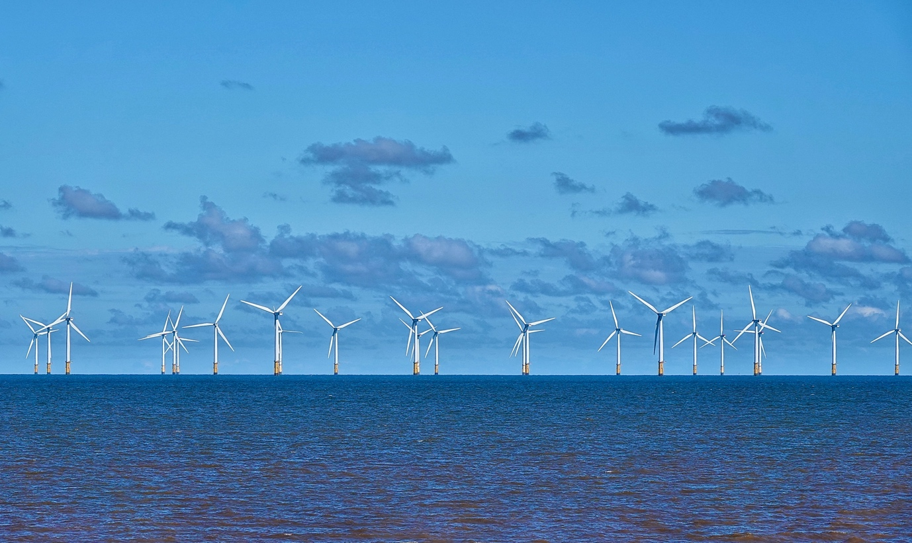
Informacija apie energiją ir kritinis raštingumas 1
Kaip veikia šis kursas 1
Įvadas 2
Kas yra energetikos informacija? 2
Kas yra kritinis raštingumas? 3
Energijos informacijos vertinimas 4
Išvada 6
Papildomi ištekliai 6
Padėkos 6

Kaip veikia šis kursas

Šis trumpas, 30 minučių trukmės kursas suteiks jums galimybę susiorientuoti sudėtingame energetikos informacijos pasaulyje, priimti pagrįstus sprendimus ir prisidėti prie tvarios energetikos ateities Europos Sąjungoje kūrimo. Kursas padės jums įgyti būtinų įgūdžių, kad galėtumėte iššifruoti, įvertinti ir kritiškai mąstyti apie energetikos klausimus.

Jūs galite būti:

- Aktyvus pilietis, siekiantis suprasti energijos šaltinius, technologijas ir politiką.
- Susirūpinęs vartotojas, norintis priimti pagrįstus sprendimus dėl savo energijos suvartojimo.
- Kritiškai mąstantis asmuo, suinteresuotas vertinti informaciją ir ginčyti klaidingą informaciją.

Šis kursas padės jums giliau suprasti skaitmeninį energetikos perėjimą ir padės jums pačiam pradėti skaitmeninę energetikos kelionę! Jis yra vienas iš 12 kursų, vadinamų „Skaitmeninės energetikos pagrindai“, kuriuos parengė projektas „Every1“, kurio tikslas – sudaryti sąlygas ir įgalinti visus dalyvauti energetikos perėjime. Daugiau informacijos apie projektą rasite adresu: https://every1.energy

Kurso pabaigoje siūlome jums susipažinti su papildoma mokymosi medžiaga. Tai apima kursą „Kas yra skaitmeninis energetikos perėjimas?“, kuriame nagrinėjama, kas yra skaitmeninė energetika ir kokios priežastys skatina pereiti prie skaitmeninės energijos gamybos ir vartojimo.

Tai yra originalaus anglų kalbos kurso vertimas, kuriame yra galimybė atlikti trumpą testą ir gauti „Every1“ skaitmeninį ženklelį.

Šis projektas finansuojamas pagal Europos Sąjungos mokslinių tyrimų ir inovacijų programą „Horizontas“ (2021–2027 m.) pagal dotacijos sutartį Nr. 101075596. Vienintelė atsakomybė už šio kurso turinį tenka „Every1“ projektui ir nebūtinai atspindi Europos Sąjungos nuomonę.

Mokymosi rezultatai

Baigę šį trumpą kursą, turėtumėte gebėti:

- Apibrėžti energetikos informaciją ir kritinį energetikos raštingumą Europos Sąjungos kontekste.
- Naudoti įvairias strategijas ir metodus, kad įvertintumėte energetikos informacijos šaltinių patikimumą ir atpažintumėte galimus šališkumus.

Įvadas

Europos Sąjunga (ES) patiria gilius energetikos pokyčius, kuriuos lemia skubus poreikis kovoti su klimato kaita, mažinti priklausomybę nuo iškastinio kuro ir sukurti tvaresnę ir saugesnę energetikos sistemą.

Piliečiai atlieka svarbų vaidmenį šiame perėjime. Suprasdami energetikos informaciją ir taikydami kritinio raštingumo įgūdžius, galime priimti pagrįstus sprendimus, dalyvauti politinėse diskusijose ir prisidėti prie švaresnės energetikos ateities kūrimo.

Kas yra energetikos informacija?

Pažvelkime iš arčiau, ką reiškia terminas „energetikos informacija“.

Energijos informacija gali apimti platų duomenų, žinių ir perspektyvų spektrą, susijusį su:
  - Energijos šaltiniais: iškastiniu kuru, atsinaujinančia energija (saulės, vėjo, vandens, geoterminė, biomasės), branduoline energija.
  - Energijos technologijomis: energijos gamyba, perdavimas, paskirstymas, energijos vartojimo efektyvumas ir energijos saugojimas.
  - Energijos klausimais: klimato kaita, energetinis saugumas, galimybė naudotis energija, energijos trūkumas ir socialinis bei ekonominis energijos pasirinkimo poveikis.
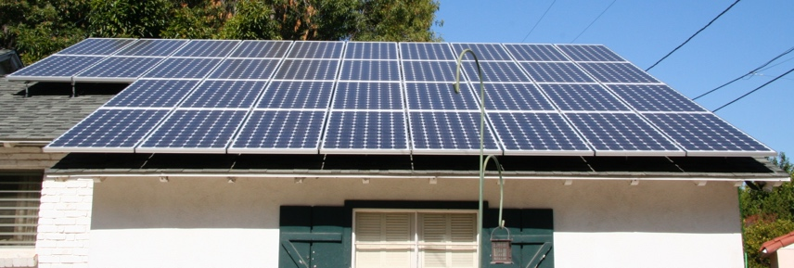
Energijos informacija yra svarbi, nes ji leidžia mums:

  - Priimti pagrįstus sprendimus: nesvarbu, ar renkatės elektros tiekėją, svarstote namų energijos modernizavimą, ar balsuojate dėl energetikos politikos, pagrįsti sprendimai priklauso nuo galimybės gauti tikslią ir nešališką informaciją.
  - Suprasti bendrą vaizdą: supratimas apie energetikos sistemos sudėtingumą leidžia suvokti jos poveikį aplinkai, ekonomikai ir visai visuomenei.
  - Aktyviai dalyvauti diskusijose apie skaitmeninį energetikos perėjimą: energijos raštingumas leidžia jums dalyvauti reikšmingose diskusijose, remti atsakingą politiką ir reikalauti, kad sprendimus priimančios institucijos prisiimtų atsakomybę.

Kas yra kritinis raštingumas?

Šiame kurse kritinį raštingumą apibūdiname kaip aktyvų dalyvavimą informacijos procese. Tai reiškia, kad mes aktyviai kvestionuojame, analizuojame ir vertiname informaciją, o ne pasyviai ją sugeriame.

Pažvelkime iš arčiau į keletą pavyzdžių, kaip galime kritiškai vertinti informaciją apie energiją. Mes galime:

  - Nustatyti šaltinius ir šališkumą, atidžiai nagrinėdami informacijos kilmę ir atpažindami galimus įtakos veiksnius. Ar šaltinis yra patikimas? Ar yra kokių nors interesų?

  - Įvertinti tikslumą ir išsamumą, tikrindami informacijos faktinį tikslumą, loginį nuoseklumą ir galimus praleidimus. Ar informacija atitinka kitus patikimus šaltinius? Ar pateiktuose duomenyse ar argumentuose yra spragų?
  - Atpažinti klaidingas nuostatas, atpažįstant dažnus loginius klaidingus samprotavimus ir klaidinančius argumentus, dažnai naudojamus energetikos diskusijose. Ar argumentai yra pagrįsti? Ar yra nepagrįstų teiginių ar perdėta?
  - Atpažinkite propagandą, nustatydami bandymus manipuliuoti ar iškreipti informaciją, siekiant skatinti tam tikrą darbotvarkę. Ar informacija jums pateikiama subalansuotai ir objektyviai, ar ji skirta paveikti jūsų nuomonę?
  - Atsižvelkite į socialinį ir politinį kontekstą ir supraskite, kaip energetikos klausimai yra susiję su galios dinamika, socialiniu teisingumu ir ekonomine nelygybe. Kam naudingi tam tikri energetikos sprendimai? Kas padengia išlaidas?

Galbūt prisimenate pavyzdžių, kai kritiškai vertinote informaciją apie energiją. Tačiau galbūt taip pat nebuvote visiškai tikri, ar tai, ką girdėjote ar skaitėte, buvo tiesa. Jei norite susipažinti su keliais pavyzdžiais apie dažnus klaidingus įsitikinimus ar nesusipratimus apie energiją, galite perskaityti Tarptautinės energetikos agentūros straipsnį „Trys mitai apie šiandienos pasaulinę energetikos krizę“ arba Pasaulio ekonomikos forumo straipsnį „Atsinaujinančioji energija: paneigti dažni mitai“.

Energijos informacijos vertinimas

Norint veiksmingai orientuotis gausioje energijos informacijoje, būtina kritiškai vertinti šaltinius ir jų teikiamą informaciją. Pažvelkime išsamiau į keletą būdų, kaip kritiškai vertinti energijos informaciją.

Atidžiau pažvelkite į šaltinį ir autorių (-ius):

  - Atlikite patikimumo patikrinimą: įvertinkite šaltinio autoritetą, kompetenciją ir galimus šališkumus. Ar tai yra gerbiamoji mokslo organizacija, vyriausybinė agentūra, pramonės grupė ar individualus tinklaraštininkas?
  - Finansavimo ir ryšių patikrinimas: supratimas apie informacijos šaltinio finansavimą ir ryšius gali atskleisti galimus interesų konfliktus ar darbotvarkes, kurios gali turėti įtakos pateikiamai informacijai.

Kokias perspektyvas, motyvacijas ir kvalifikacijas gali turėti autorius (-iai)?

  - Žiūrėkite giliau nei žodžiai: atsižvelkite į autoriaus patirtį, kvalifikaciją ir galimas motyvacijas. Ar jie yra šios srities ekspertai? Ar jie turi kokių nors ryšių, kurie galėtų turėti įtakos jų požiūriui?

Įvertinkite informacijos tikslumą ir išsamumą:

  - Iššūkiai skaitmeniniame amžiuje: internete esančios informacijos gausa gali būti slegianti, be to, ne visi šaltiniai yra vienodi. Be to, energijos duomenų rinkimo ir ataskaitų teikimo standartizacijos trūkumas gali sukelti neatitikimus ir apsunkinti palyginimus.
  - Patikrinimo strategijos: informacijos kryžminis patikrinimas su keliais patikimais šaltiniais, ekspertų nuomonių ieškojimas ir citatų bei patvirtinančių įrodymų tikrinimas yra svarbūs žingsniai vertinant tikslumą.

Atkreipkite dėmesį į šališkumą ir klaidingą informaciją:

  - Įspėjamieji ženklai: atkreipkite dėmesį į emocingą kalbą, perdėtas išraiškas, atrinktus duomenis, vienpusiškus argumentus ir logines klaidas. Jei kažkas atrodo pernelyg gerai, kad būtų tiesa, arba pernelyg gąsdinantis, tai verčia atidžiau įsigilinti.
  - Kritinė analizė: Taikykite kritinio mąstymo įgūdžius, kad įvertintumėte pateiktus įrodymus ir padarytas išvadas. Ar yra alternatyvių paaiškinimų ar perspektyvų?

Įvertinkite svetainės patikimumą:

  - Neapsiribokite paviršiumi: vizualiai patraukli svetainė negarantuoja patikimos informacijos. Atsižvelkite į tokius veiksnius kaip domeno pavadinimas, nuosavybės teisės, autoriaus kvalifikacija, finansavimo ir ryšių skaidrumas bei aiškios redakcinės politikos buvimas. Ieškokite nuorodų ir citatų, patvirtinančių teiginius.

Kritinis požiūris taip pat gali padėti priimti pagrįstus sprendimus energetikos srityje, nes leidžia geriau suprasti:

  - Savo galimybes: susipažinkite su įvairiais energijos šaltiniais ir technologijomis, kurie yra prieinami jums kaip ES vartotojui. Atsižvelkite į tokius veiksnius kaip kaina, poveikis aplinkai ir patikimumas.
  - Energijos vartojimo efektyvumas: sužinokite apie energiją taupančius prietaisus, namų energijos vartojimo modernizavimą ir elgesio pokyčius, kurie gali padėti sumažinti energijos suvartojimą ir sutaupyti pinigų.
  - Atsinaujinančią energiją: susipažinkite su atsinaujinančių energijos šaltinių, pvz., saulės baterijų, vėjo turbinų ar ekologiškos elektros tarifų, naudojimo galimybėmis.


Išvada

Energetikos srityje išsilavinusi visuomenė geriau supranta energetikos sistemos sudėtingumą, dalyvauja reikšmingose politinėse diskusijose ir priima sprendimus, kuriais teikiama pirmenybė ilgalaikiam tvarumui.

Taikydami kritinio raštingumo įgūdžius energijos informacijai, galite tapti aktyviu ir informuotu ES energetikos perėjimo dalyviu.

Papildomi ištekliai

- Daugiau apie skaitmeninę energetikos transformaciją sužinosite mūsų kurse „Kas yra skaitmeninis energetikos perėjimas“. Jei jau baigėte šį kursą, perskaitykite Europos Komisijos straipsnį „Energetikos sistemos skaitmeninimas“.
- Perskaitykite Jungtinės Karalystės nacionalinio tinklo straipsnį „Švarios energijos mitai: ar ji tikrai per brangi ir nepatikima?“. Nors straipsnis skirtas Jungtinės Karalystės kontekstui, jame nagrinėjami mitai yra aktualūs ir daugeliui kitų kontekstų.
- Perskaitykite Energy Saving Trust straipsnį „Skaidrinant mitus apie saulės energiją“.

Padėkos

Informacija apie energiją ir kritinis raštingumas yra adaptuota iš atrinktų šaltinių („Originalūs darbai“) taip:

Kellberg, S., Keller, M., Nordine, J., Moser, S. & Lewalter, D. (2024) „Energijos raštingumas visiems? Tyrimas, ar ankstesnis susidomėjimas ir žinios apie energiją turi įtakos energijos raštingumo ugdymui šiuolaikiniame socialinių mokslų muziejaus parodoje“ („Energy literacy for all? Exploring whether prior interest and energy knowledge mediate energy literacy development in a modern socio-scientific museum exhibition“) International Journal of Science Education, Part B: Communication and Public Engagement. 1-22. Šis straipsnis yra licencijuotas pagal CC BY 4.0.
Originalaus darbo adaptacijos pobūdis: Šis kursas apima šio tyrimo išvadas apie tai, kaip ankstesnės žinios ir susidomėjimas daro įtaką energetinio raštingumo ugdymui.

Tarptautinės energetikos agentūros (IEA) ataskaita „Pasaulio energetikos užimtumas 2022 m.“, kuri yra licencijuota pagal CC BY 4.0.
Originalaus darbo adaptacijos pobūdis: Šis kursas naudoja šioje ataskaitoje pateiktus duomenis ir įžvalgas, siekdamas pabrėžti energetikos perėjimo ES poveikį užimtumui.
Tai yra darbas, sukurtas „Every1“ projekto remiantis IEA medžiaga, ir „Every1“ projektas yra vienintelis atsakingas už šį darbą. IEA jokiu būdu nepatvirtina šio darbo.

Europos Komisijos „Energijos vartojimo efektyvumas“ yra licencijuotas pagal CC BY 4.0.
Originalaus darbo adaptacijos pobūdis: Šiame kurse pateikiama informacija apie ES energijos vartojimo efektyvumo politiką ir direktyvas, siekiant pateikti regioninį kontekstą kritiniam energijos raštingumui.

Europos Komisijos „Energijos sistemos skaitmeninimas“ yra licencijuotas pagal CC BY 4.0.
Originalaus darbo adaptacijos pobūdis: Šis kursas apima informaciją apie ES požiūrį į energetikos sektoriaus skaitmeninimą, pabrėžiant skaitmeninių technologijų vaidmenį energetikos perėjime.

Šis adaptavimas yra atliktas ir paskelbtas Every1 projekto (toliau – „Adaptuotojas“) ir licencijuotas pagal CC BY-SA 4.0, jei nenurodyta kitaip.

Vaizdų autorystė

Pagrindinis kurso vaizdas: Vėjo jėgainės! Nina_Ali, viešoji sritis.
Kas yra informacija apie energiją?: Saulės baterijos paruoštos! Autorius: Mike Spasoff, licencija CC BY 2.0.
Kas yra kritinis raštingumas?: „Conectado“ autorė Esther Vargas, licencija CC BY-SA 2.0.
Energijos informacijos vertinimas: išmanieji telefonai mados savaitėje, autorė Melissa BARRA, licencija CC BY-SA 2.0.
Išvada: „Engage“ iš Portland Seminary yra licencijuota CC BY-SA 2.0.

